## Департамент освіти і науки Київської обласної державної адміністрації

**КНЗ КОР «Київський обласний інститут післядипломної освіти педагогічних кадрів»**

**Переяславська загальноосвітня школа І-ІІІ ступенів №7 Переяславської міської ради**

**Обласний майстер-клас**

**для вчителів англійської мови**

**Формування ключових життєвих компетентностей**

**засобами інтегрованого навчання на уроках англійської мови**

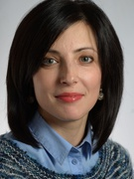 *Керівник:* ***Закопайло Олена Володимирівна***,

вчитель англійської мови, вчитель-методист

 *Керівник:* ***Овсяннікова Світлана Миколаївна***,

вчитель англійської мови, старший вчитель

 *Керівник*: ***Тесленко Олена Василівна***,

вчитель англійської мови, старший вчитель

 *Керівник*: ***Андрієвська Евеліна Анатоліївна***, вчитель англійської мови, старший вчитель

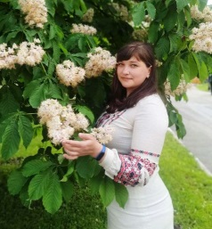*Координатор*: ***Засуха Марія Юріївна,*** методист відділу моніторингу якості освіти Комунального навчального закладу Київської обласної ради «Київський обласний інститут післядипломної освіти педагогічних кадрів»

## DSC_0027In general, integration is defined as the process of combining two or more things into one.

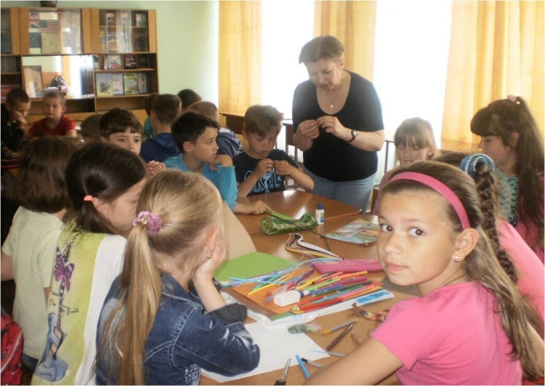

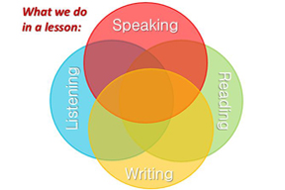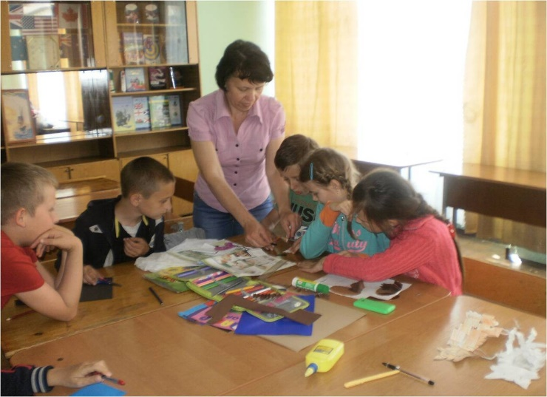

**Within education, integrated lessons take on a similar meaning in that they combine two or more concepts into one lesson.**

**This is a good general idea of what integrated lessons can be, but more specifically these lessons need to cross over subject areas while addressing a specific learning objective.**

**Шановні учасники обласного майстер-класу!**

**16 листопада 2021** року для вчителів англійської мови відбудеться перше заняття обласного майстер-класу **Закопайло Олени Володимирівни, Тесленко Олени Василівни, Андієвської Евеліни Анатоліївни, Овсяннікової Світлани Миколаївни,** учителів англійської мови Переяславської загальноосвітньої школи І-ІІІ ступенів №7 Переяславської міської ради, із теми **«Формування ключових життєвих компетентностей засобами інтегрованого навчання на уроках англійської мови».**

**Адреса проведення заходу:** Переяславська загальноосвітня школа І-ІІІ ступенів №7, м. Переяслав, вул. Пугачова, 2.

**Початок заняття:** 16.00 (у режимі онлайн).

**Доїзд:** їхати з Києва від станцій метро «Позняки», «Бориспільська», «Чернігівська», «Харківська» до автостанції «Переяслав».

**Контактні телефони**: 063 425 40 21 – *Закопайло Олена Володимирівна*, керівник майстер-класу;

098 996 21 26 – *Засуха Марія Юріївна*, координатор майстер-класу.

|  |  |  |  |  |  |  |  |  |
| --- | --- | --- | --- | --- | --- | --- | --- | --- |
| **Список** учасників обласного майстер-класу вчителів англійської мовиПереяславської ЗОШ І-ІІІ ступенів №7 Переяславської міської ради Бориспільського району«Формування основних життєвих компетентностей засобами інтегрованого навчання на уроках англійської мови» *для вчителів англійської мови* | | | | | | | | |
| **№** | **ПІБ** | | **Район, громада** | **Заклад освіти** | **Посада** | **Відвідування** | | |
| 1 зан.  *16.11.21* | 2 зан. | 3 зан | |
|  | Алієва Ірада Сахібівіна | Обухівський район, Обухівська міська ТГ | | Дерев’янська гімназія | Вчитель англійської мови |  |  |  |
|  | Андрієвська Евеліна Анатоліївна | Бориспільський район, Переяславська міська ТГ | | Переяславська ЗОШ І-ІІІ ступенів №7 | Вчитель англійської мови |  |  |  |
|  | Битик Вікторія Петрівна | Бориспільський район, Бориспільська міська ТГ | | Бориспільська ЗОШ І-ІІІ ступенів №8 | Вчитель англійської мови |  |  |  |
|  | Борщик Оксана Миколаївна | Бориспільський район, Яготинська міська ТГ | | ОЗО «Яготинський навчально-виховний заклад " Спеціалізована школа-загальноосвітня школа І-ІІІ ступенів №2» | Вчитель англійської мови |  |  |  |
|  | Бродзінська Любов Василівна | Бориспільський район, Переяславська міська ТГ | | Переяславська ЗОШ І-ІІІ ступенів №1 | Вчитель англійської мови |  |  |  |
|  | Буката Тетяна Вікторівна | Бориспільський район, Вороньківська сільська ТГ | | ОНЗ «Вороньківський НВК» | Вчитель англійської мови |  |  |  |
|  | Гайдук Наталія Миколаївна | Бориспільський район, Бориспільська міська ТГ | | Бориспільська ЗОШ І-ІІІ ступенів №6 | Вчитель англійської мови |  |  |  |
|  | Загородня Алла Олександрівна | Бориспільський район, Бориспільська міська ТГ | | Бориспільська ЗОШ І-ІІІ ступенів №3 | Вчитель англійської мови |  |  |  |
|  | Закопайло Олена Володимирівна | Бориспільський район, Переяславська міська ТГ | | Переяславська ЗОШ І-ІІІ ступенів №7 | Вчитель англійської мови |  |  |  |
|  | Клименко Леся Вікторівна | Бориспільський район, Бориспільська міська ТГ | | Бориспільська ЗОШ І-ІІІ ступенів №8 | Вчитель англійської мови |  |  |  |
|  | Козак Ольга Іванівна | Бориспільський район, Студениківська сільська ТГ | | Переяславське НВО «ЗЗСО І-ІІ ступенів-ЗДО» | Вчитель англійської мови |  |  |  |
|  | Козенюк Олена Юріївна | Бориспільський район, Бориспільська міська ТГ | | Бориспільська ЗОШ І-ІІІ ступенів №6 | Вчитель англійської мови |  |  |  |
|  | Компанець Аліна Володимирівна | Бориспільський район, Бориспільська міська ТГ | | Бориспільський академічний ліцей | Вчитель англійської мови |  |  |  |
|  | Корніяка Олена Миколаївна | Бориспільський район, Бориспільська міська ТГ | | Бориспільська ЗОШ І-ІІІ ступенів №6 | Вчитель англійської мови |  |  |  |
|  | Косовська Надія Леонідівна | Бориспільський район, Бориспільська міська ТГ | | Іванківська ЗОШ І-ІІІ ступенів | Вчитель англійської мови |  |  |  |
|  | Кустура Інна Андріївна | Бориспільський район, Бориспільська міська ТГ | | Бориспільська ЗОШ І-ІІІ ступенів №8 | Вчитель англійської мови |  |  |  |
|  | Лисак Альона Юріївна | Бориспільський район, Бориспільська міська ТГ | | Бориспільська ЗОШ І-ІІІ ступенів №3 | Вчитель англійської мови |  |  |  |
|  | Льовкіна Тетяна Іванівна | Бориспільський район, Бориспільська міська ТГ | | Бориспільська ЗОШ І-ІІІ ступенів №8 | Вчитель англійської мови |  |  |  |
|  | Мальцева Наталія Михайлівна | Бориспільський район, Бориспільська міська ТГ | | Бориспільський академічний ліцей | Вчитель англійської мови |  |  |  |
|  | Мамітько Олена Василівна | Бориспільський район, Переяславська міська ТГ | | Переяславська ЗОШ І-ІІІ ступенів №7 | Вчитель англійської мови |  |  |  |
|  | Овсяннікова Світлана Миколаївна | Бориспільський район, Переяславська міська ТГ | | Переяславська ЗОШ І-ІІІ ступенів №7 | Вчитель англійської мови |  |  |  |
|  | Приходько Алла Михайлівна | Бориспільський район, Яготинська міська ТГ | | ОЗО «Яготинський навчально-виховний заклад " Спеціалізована школа-загальноосвітня школа І-ІІІ ступенів №2» | Вчитель англійської мови |  |  |  |
|  | Процькова Юлія Валентинівна | Бориспільський район, Бориспільська міська ТГ | | Бориспільський академічний ліцей | Вчитель англійської мови |  |  |  |
|  | Роздайбіда Ольга Михайлівна | Бориспільський район, Бориспільська міська ТГ | | Бориспільський академічний ліцей | Вчитель англійської мови |  |  |  |
|  | Сич Ірина Григорівна | Бориспільський район, Переяславська міська ТГ | | Переяславська ЗОШ І-ІІІ ступенів №1 | Вчитель англійської мови |  |  |  |
|  | Стовбчата Людмила Павлівна | Бориспільський район, Яготинська міська ТГ | | ОЗО «Яготинський навчально-виховний заклад " Спеціалізована школа-загальноосвітня школа І-ІІІ ступенів №2» | Вчитель англійської мови |  |  |  |
|  | Тесленко Олена Василівна | Бориспільський район, Переяславська міська ТГ | | Переяславська ЗОШ І-ІІІ ступенів №7 | Вчитель англійської мови |  |  |  |
|  | Ткаченко Лариса Михайлівна | Бориспільський район, Переяславська міська ТГ | | Переяславська ЗОШ І-ІІІ ступенів №1 | Вчитель англійської мови |  |  |  |
|  | Шипота Віолетта Миколаївна | Бориспільський район, Бориспільська міська ТГ | | Бориспільська ЗОШ І-ІІІ ступенів №7 | Вчитель англійської мови |  |  |  |
|  | Шнайдер Тетяна Вікторівна | Бориспільський район, Бориспільська міська ТГ | | Бориспільський академічний ліцей | Вчитель англійської мови |  |  |  |